CASOS DE USO

-passar pro Astah dps e PO mandar pro Egydio

**Cliente:**

1. Gerenciar Chamados (Abrir / Cancelar / Verificar Status / Avaliar)
2. Buscar “Sugestão Rápida” (Inserir Demanda / Confirmar Resolução -> Concluir ou Abrir Chamado)

**Analista de suporte:**

1. Gerenciar Chamados (**Igual usuário +** Priorizar / Categorizar / Atribuir / Excluir?)
2. Gerenciar Usuários (Adicionar / Excluir / Editar)
3. Gerenciar Relatórios (Editar / Gerar / Exportar)

**Técnico especializado:**

1. Gerenciar Chamados (Analisar / Diagnosticar / Concluir)

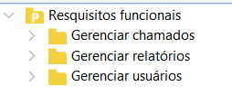

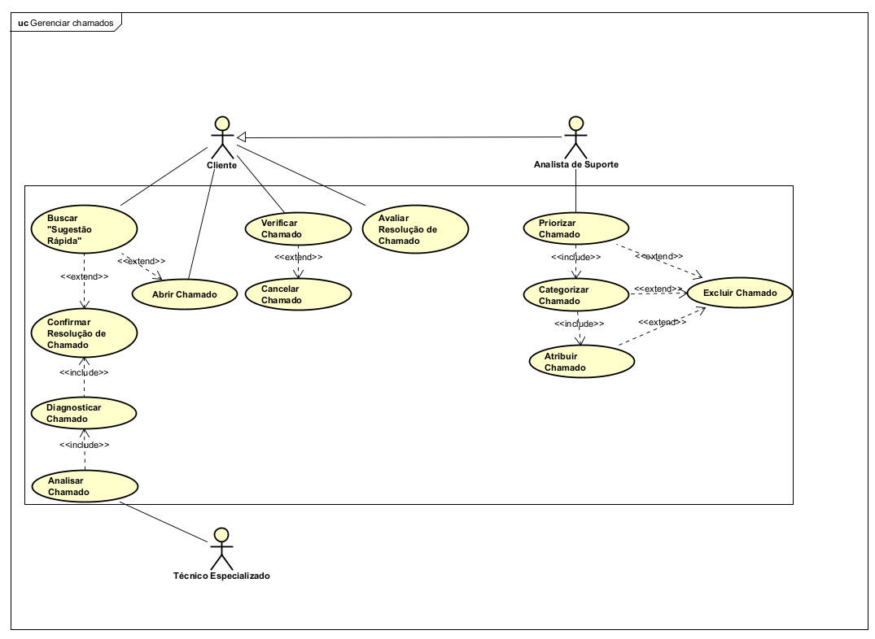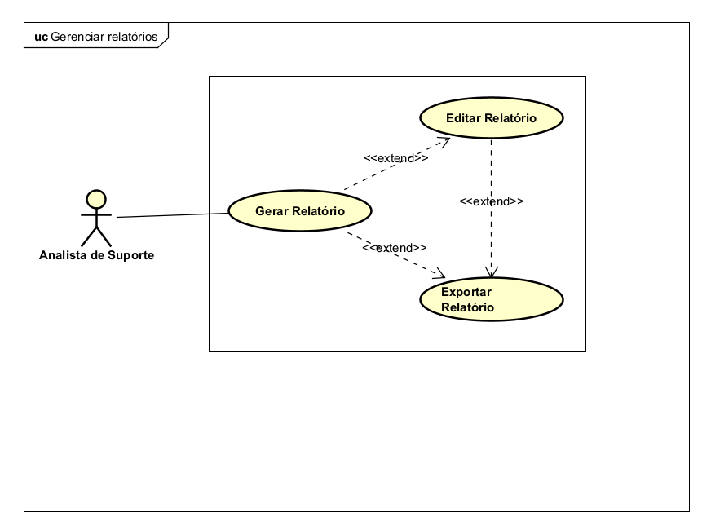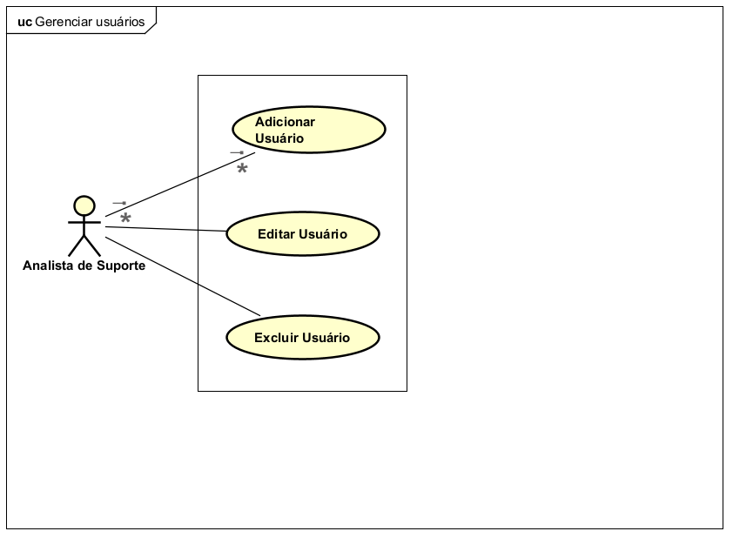consultar usuários - analistas

Visualizar manual - todos

definir níveis de acesso – cliente, adm, analista

Consultar histórico de chamados